第四单元 满怀希望 迎接明天
第12课时 实现我们的共同理想

一、请你选择(下列各题的备选答案中，只有一项是正确或符合题意的答案)
1．(2016绥化中考)在社会主义初级阶段，我国各族人民的奋斗目标是把我国建设成为富强民主文明和谐的社会主义现代化国家，这也是现阶段我国各族人民的( A )
A．共同理想 B．最高理想
C．远大理想
2．(2016黄石中考)如图漫画中“第一个百年目标”是指我国( B )
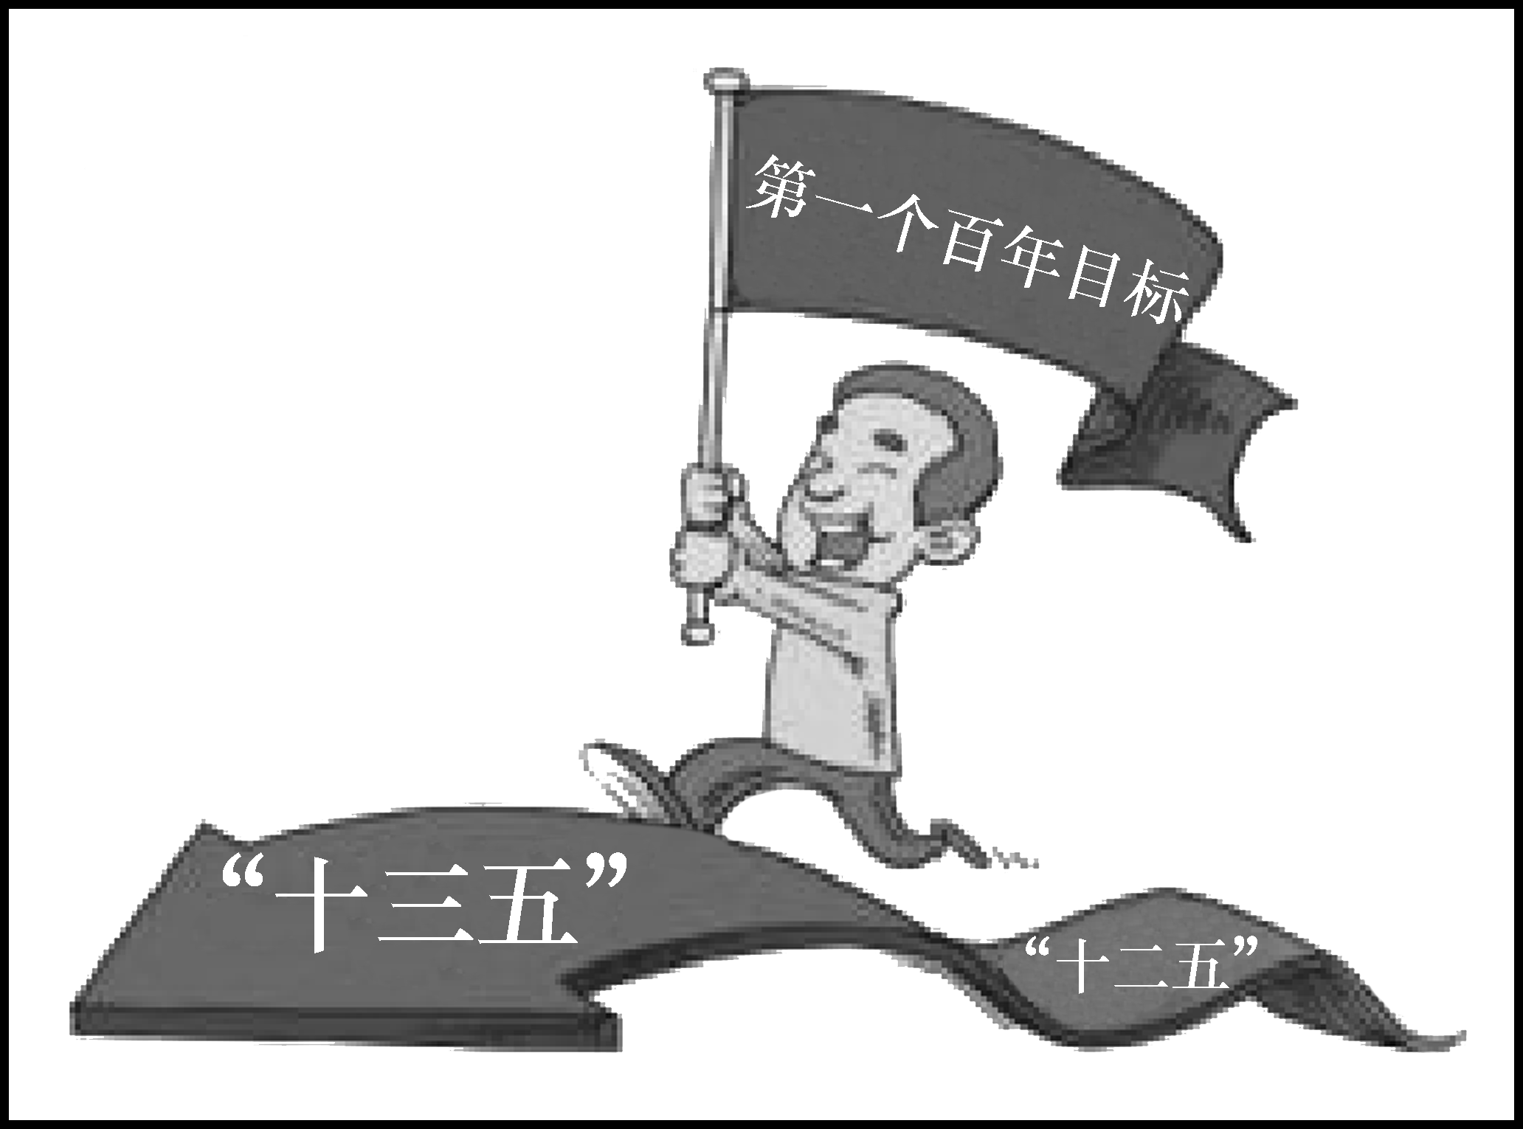
A．在2050年实现伟大的“中国梦”
B．在2020年全面建成小康社会
C．在2020年总体上达到小康水平
3．(2016聊城中考)下列选项符合漫画《展望》预期的是( B )
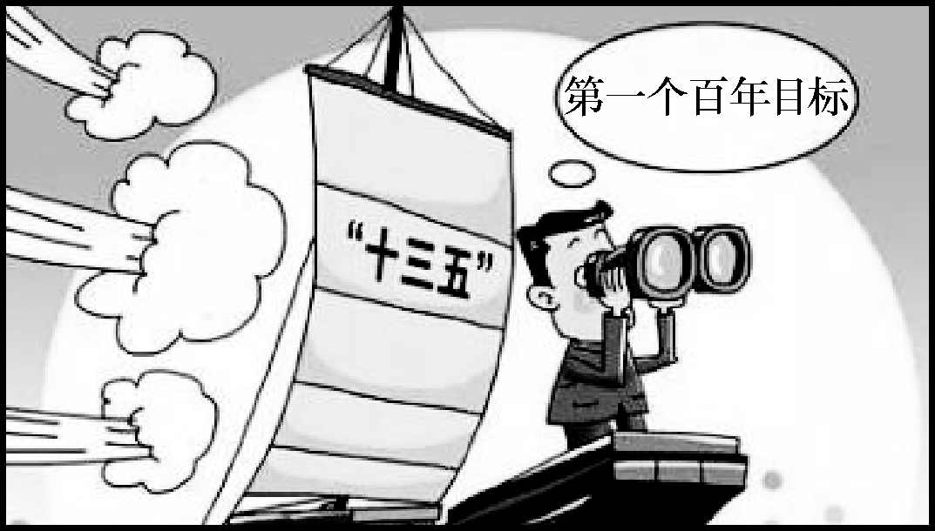,展望
A．实现中华民族伟大复兴
B．全面建成小康社会
C．人民生活达到总体小康
4．(2016泉州中考)如图漫画《脱贫致富》中的举措( C )
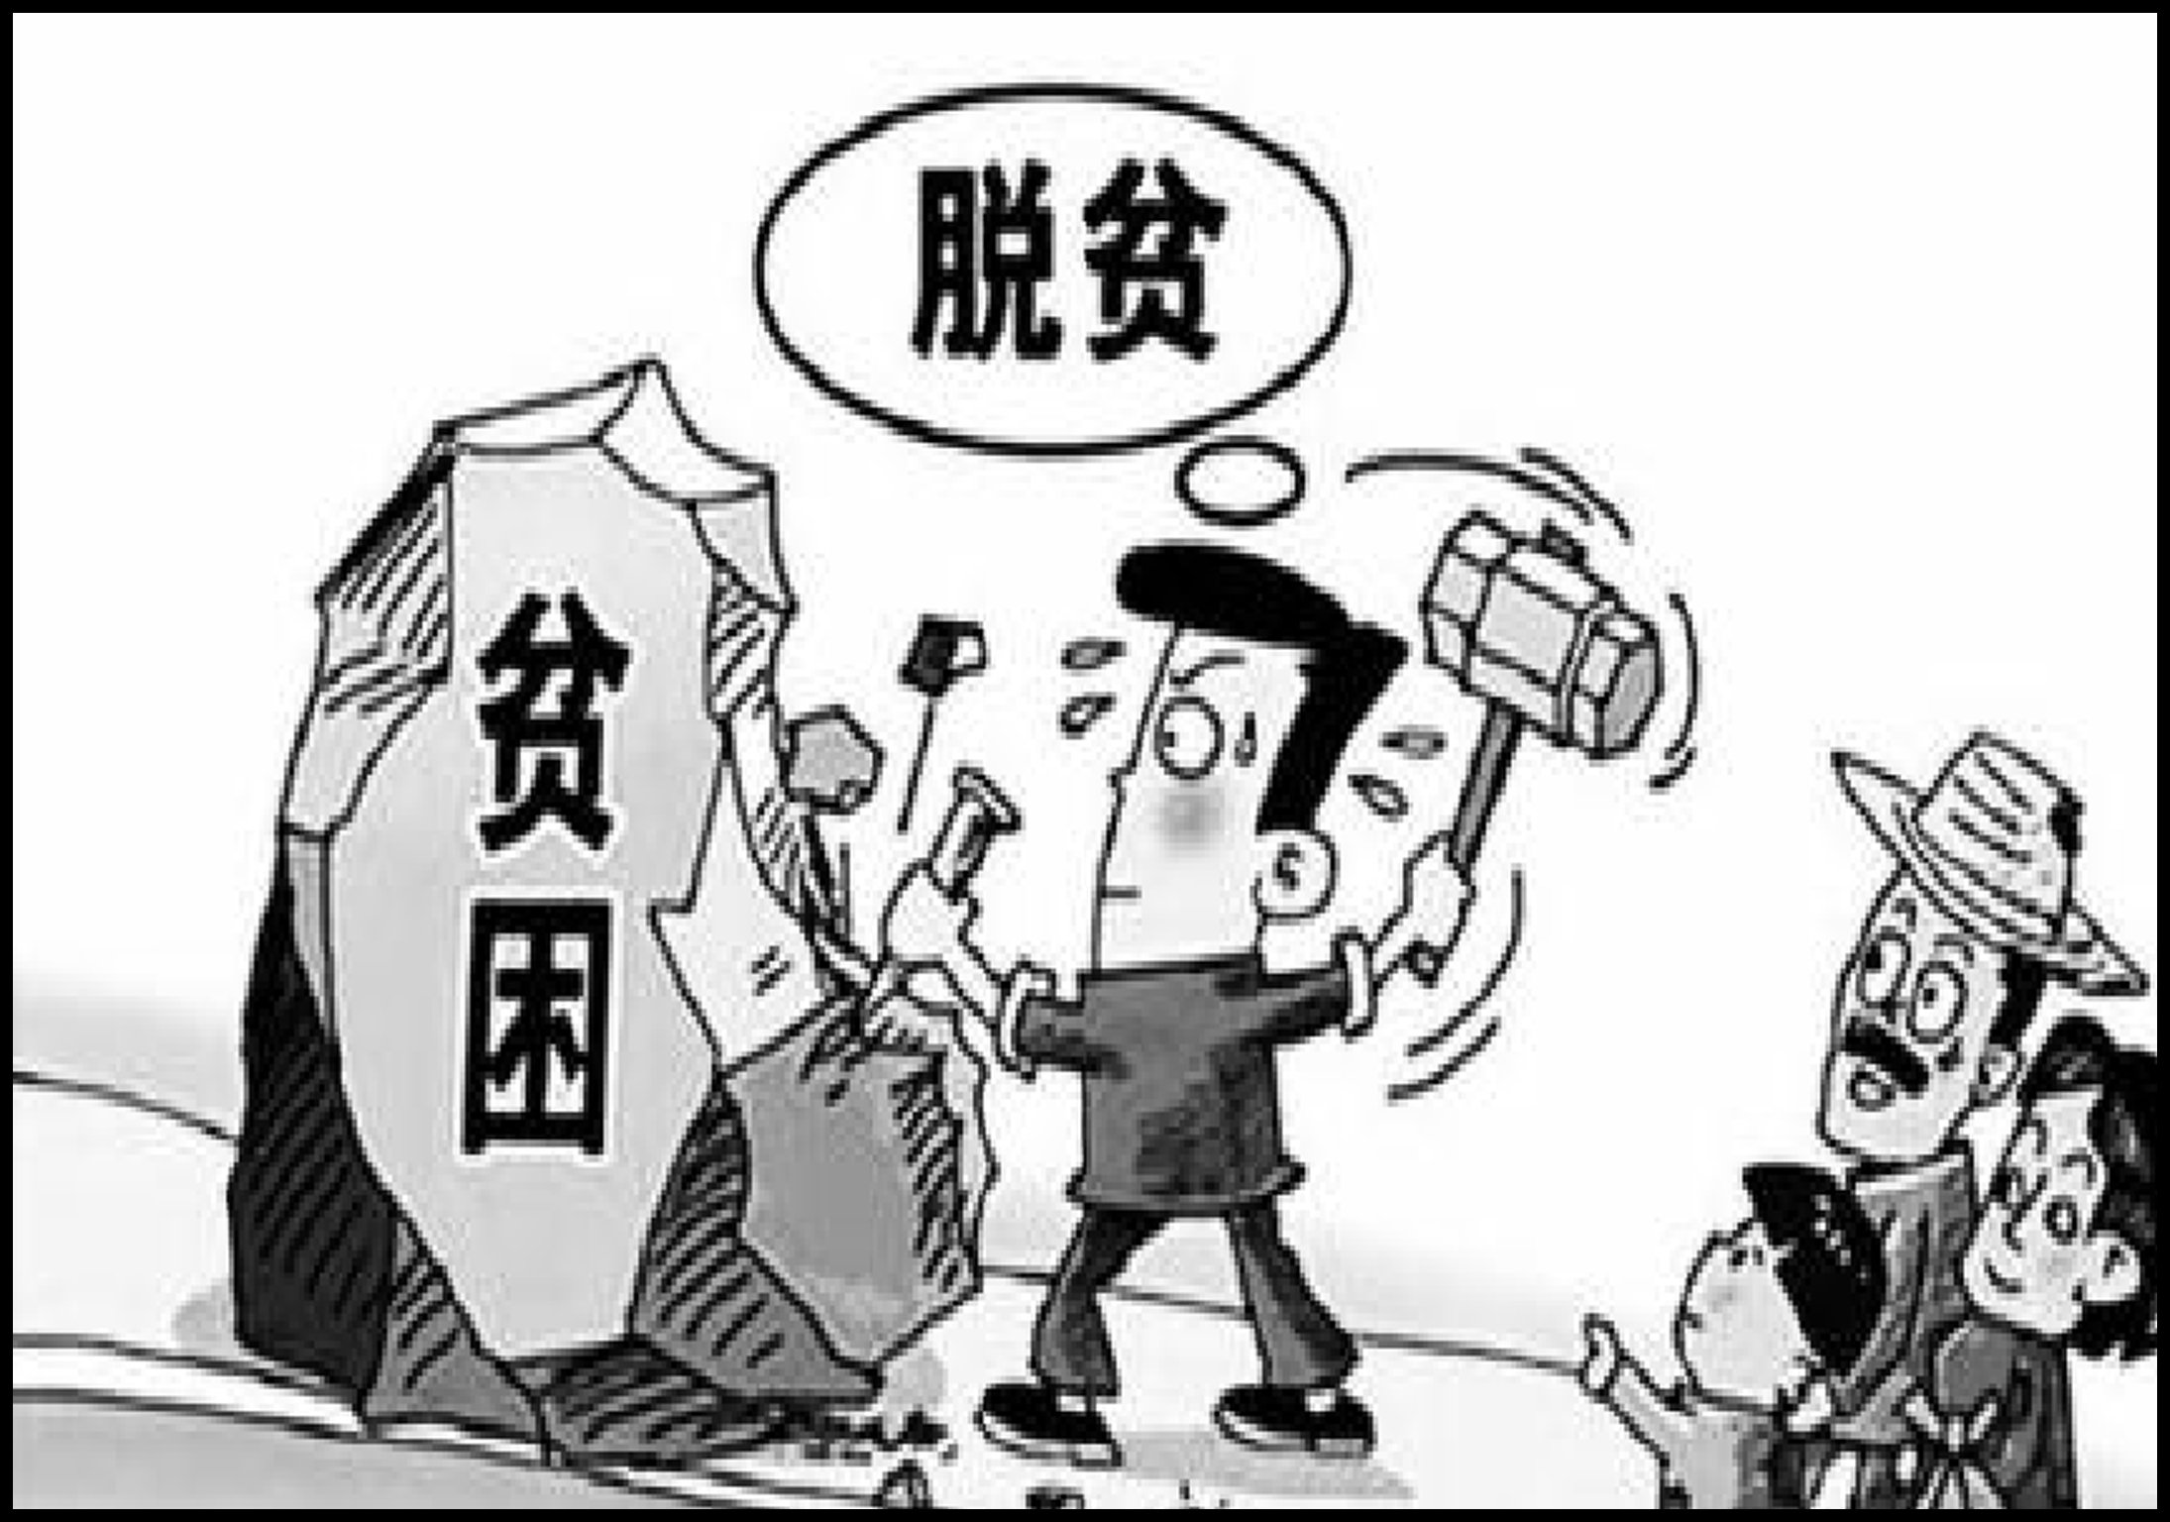,脱贫致富

A．能够实现各族人民同时富裕
B．有利于全面建成小康社会
C．不利于构建社会主义和谐社会
5．(2016河北中考)为反映某一重大时政，小华选择了以下三幅图片。综合理解三幅图片所表现的内容，认识错误的是( B )
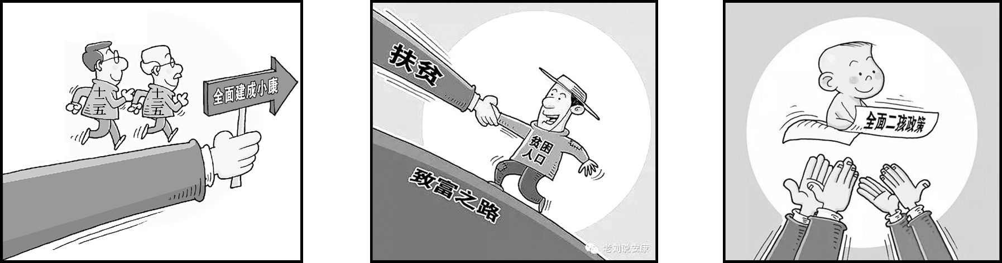
A．扶贫是全面建成小康社会的要求
B．解决贫困问题必须调整生育政策
C．城乡协调发展是全面建成小康社会的需要
6．(2015潍坊中考)要解决如图漫画反映的问题，你认为国家应采取的措施是( A )
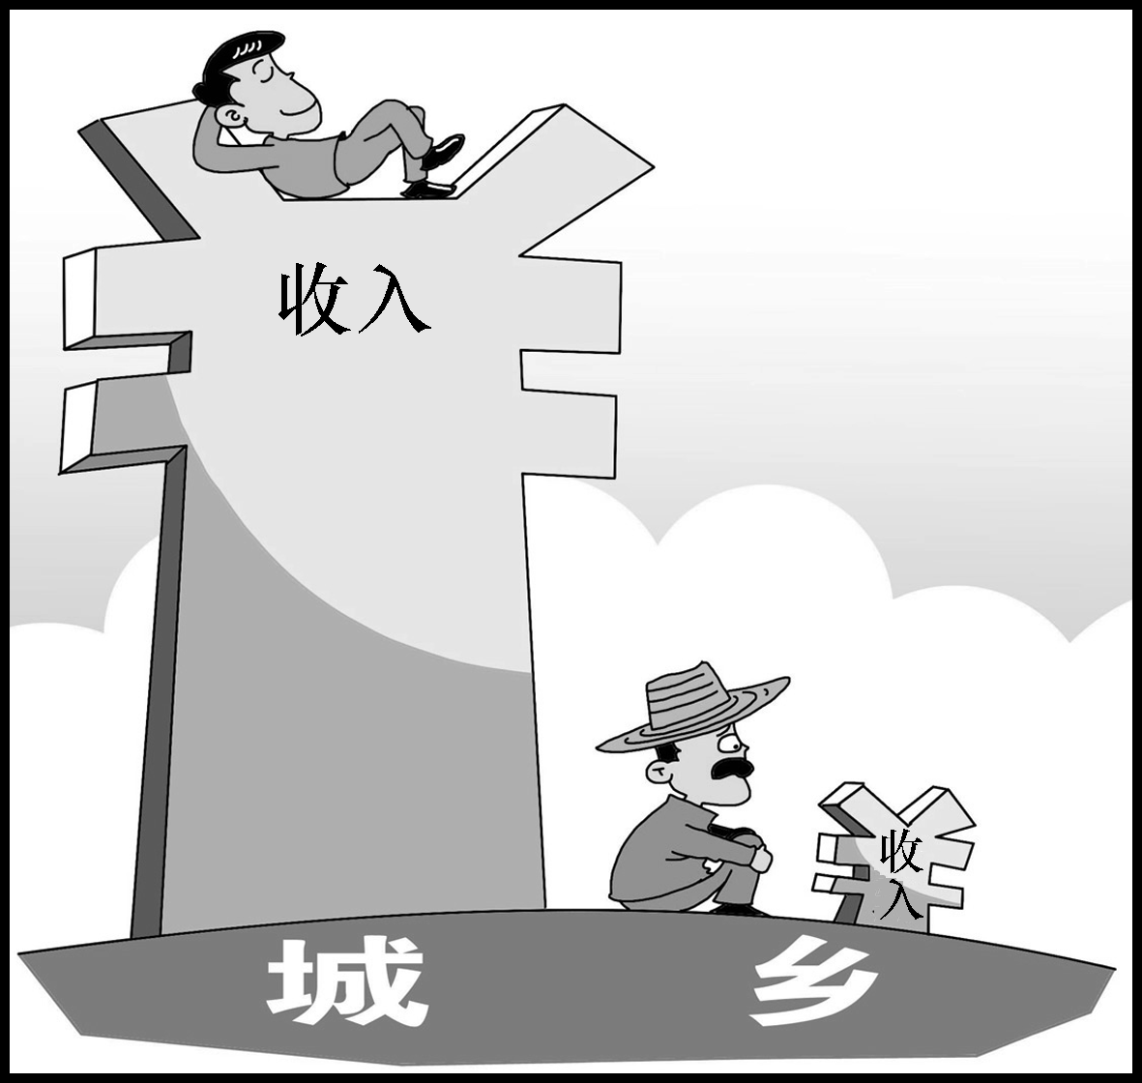
A．加大收入分配调节力度，努力促进社会公平
B．引入城乡竞争机制，实现优胜劣汰
C．抑制城市居民收入增长，扶持农村居民收入增加
7．(2016广东中考)治贫先治愚，扶贫先扶智。教育扶贫既可扶知，又可扶智，还能扶志。教育在促进扶贫、防止返贫方面的重要作用，可以说是根本性的、可持续的。这说明我国的教育扶贫( C )
A．是解决贫困问题的唯一途径
B．不利于全面小康社会的建成
C．体现了政府共享发展的理念
8．(2016达州中考)2015年，达州市共完成了民生工程117项和民生大事17件。全年实际投入民生工程98.64亿元，投入民生大事56亿元，均占计划下达指标的102%。这些举措有利于( C )
A．实现同等富裕 B．达到总体小康
C．缩小收入差距
9．(2016贵港中考)如图漫画( B )
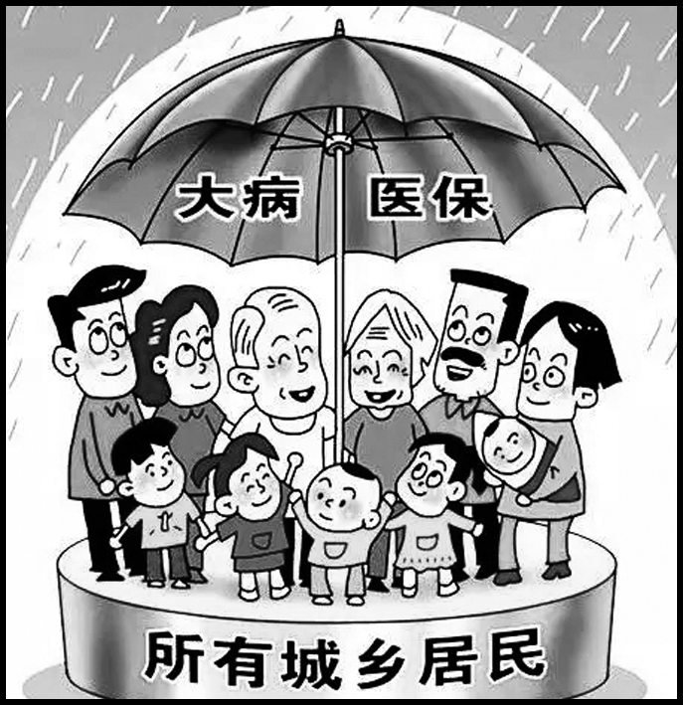
A．说明我国已经全面建成小康社会
B．有利于构建社会主义和谐社会
C．表明我国始终把改善民生作为工作的中心
10．(2016达州中考)“少年智则国智，少年富则国富，少年强则国强，少年独立则国独立，少年自由则国自由，少年进步则国进步。”为此，今年“五四”期间，达州市某中学举行了“中国梦，少年行”的主题班会，同学们纷纷发表感想，以下同学发言，你不赞同的是( A )
A．青少年还小，暂时不用承担社会责任
B．“少年行”要立足于个人的实际情况
C．梦想的实现必须要发扬艰苦奋斗的精神
11．(2016资阳中考)近年来，一些党政机关讲排场、比阔气、大手大脚、奢侈浪费现象时有发生，社会上奢靡之风、奢华之风盛行，广大干部群众对此反映强烈，这说明( B )
A．奢侈浪费现象主要是党政机关，与个人无关
B．实现中华民族的伟大复兴需要继续保持和发扬艰苦奋斗精神
C．虽然当前生活水平提高了，但还是应该过苦行僧式生活
12．(广东中考)“和谐社会是滚滚长江，做它的朵朵浪花吧；和谐社会是黄钟大吕，做它的美妙音符吧；和谐社会是鸿篇巨制，做它的一撇一捺吧；和谐社会是万丈高楼，做它的一砖一瓦吧！”这说明( B )
A．构建和谐社会与中学生无关
B．构建和谐社会需要全体人民的共同参与
C．构建和谐社会的任务已经完成
二、请你参与(请按题目要求，完成参与任务)
13．“十三五”规划是全面建成小康社会的最后五年，也是最关键的五年。对于中西部地区来说，如期完成全面建成小康社会的任务很艰巨：经济总量仍然比较小；居民收入水平比较低；扶贫攻坚任务仍很艰巨；农村教育比较落后；科技创新能力不强；生态环境治理欠账比较多。要确保全面建成小康社会目标顺利实现，必须加大中西部改革力度。
为全面建成小康社会，请你针对中西部地区的现状，提三条改革措施。
答：①坚持实施西部大开发战略，加大精准扶贫力度，以经济建设为中心，大力发展社会生产力；②加大对中西部教育的投入，促进教育均衡发展；③发展科技，坚持实施科教兴国战略；④坚持可持续发展战略，加大生态环境的保护和治理力度。(答对三点即可)

14．阅读材料，回答问题。
习近平总书记在《网民呼吁遏制餐饮环节“舌尖上的浪费”》的材料上作出批示，要求厉行节约、反对浪费，大力弘扬中华民族勤俭节约的优秀传统；要求各级领导干部都要率先示范，坚决杜绝公款浪费现象。全国各级党政机关和老百姓积极响应，大力支持。这一做法进一步密切了党群关系，加强了党风廉政建设。
(1)请你列举身边有哪些浪费现象？
答：①随手扔掉还没有吃完的馒头；②大量倒掉才吃了一点的饭菜；③吃饭过于铺张浪费；等等。(只要答案与题目要求相符即可)

(2)材料体现了九年级思想品德教材中的哪些观点？(至少三点)
答：①要继承和发扬我国勤俭节约的传统美德；②我国仍然处于社会主义初级阶段；③构建社会主义和谐社会。
三、请你回答(回答时紧扣题意，简明扼要)
15．(2016内江中考)精准扶贫 共享发展
习近平总书记在2016年“两会”期间与广西代表座谈时强调，抢抓精准扶贫、精准脱贫开发机遇，做好少数民族地区扶贫开发工作，要把扶贫攻坚抓紧抓准抓到位，坚持精准扶贫，决不让一个少数民族、一个地区掉队。
请结合材料和所学知识，说明“做好少数民族地区精准扶贫、精准脱贫工作，决不让一个少数民族、一个地区掉队”的理由。
答：①做好少数民族地区扶贫开发工作，有利于维护民族团结、国家的稳定；有利于推动少数民族地区经济社会跨越发展，实现与各民族的共同繁荣；②有利于实现共同富裕和全面建成小康社会；③有利于实现社会公平，维护社会正义，构建和谐社会；④做好少数民族地区精准扶贫、精准脱贫工作，是“共享”“协调”发展理念的体现和必然要求；⑤有利于实现中华民族的伟大复兴等。(符合题意任答三点即可)

16．观察漫画，回答问题。
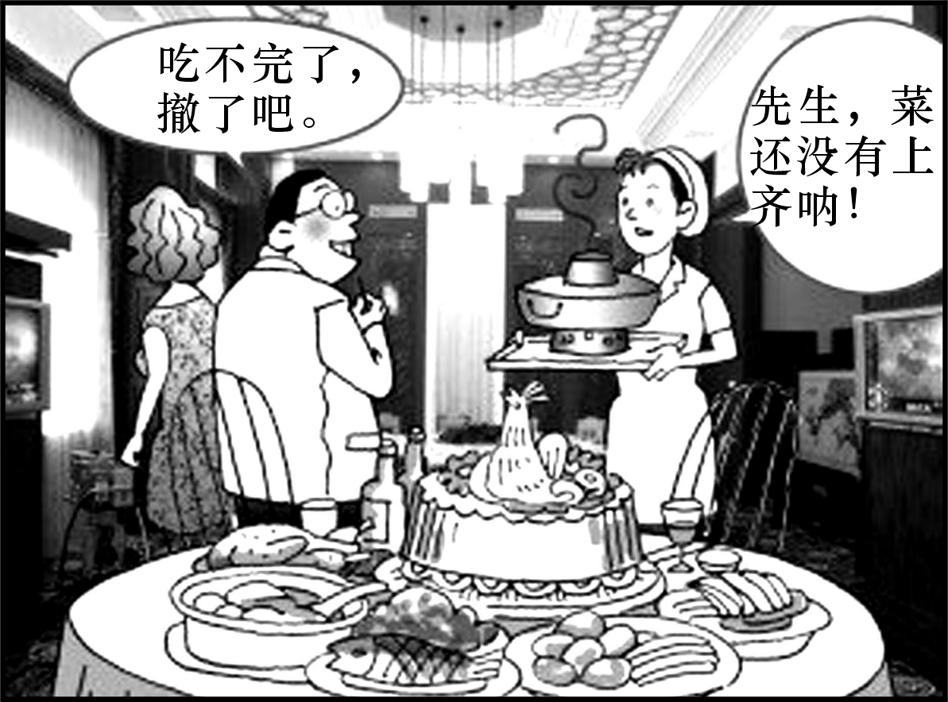
(1)漫画反映了什么问题？
答：在生活中存在铺张浪费的现象。

(2)如果你是漫画中男子的好友，你会怎样劝说他？
答：①勤俭节约、艰苦奋斗的中华民族传统美德不可丢；②我国的资源、环境形势严峻，要增强节约意识，践行低碳生活；③要树立科学合理的消费观。

四、请你评析(阅读材料以后，结合课本有关知识作答)
17．随着经济的发展，生活水平的提高，有人认为勤俭节约、艰苦朴素的日子应该一去不复返了。你认为此观点正确吗？为什么？
答：不正确。勤俭节约是中华民族的传统美德，有助于激发奋发进取的精神，培养高尚的道德品质；是治国安邦之道。(言之有理即可)

五、实践探究(请阅读材料后，结合课本有关知识作答)
18．(2016鄂州中考)【建成小康社会 开启新的征程】
党的十八大报告首次明确提出我国2020年全面建成小康社会，全面建成小康社会必将成为实现中华民族伟大复兴过程中更为精彩辉煌的篇章，它将使十三亿中国人拥抱属于自己的“中国梦”。
(1)20世纪末，我国社会主义现代化建设取得了阶段性的胜利，人民生活达到了怎样的水平？有什么意义？
答：人民生活总体上达到小康水平。意义：中国人民千百年来衣食无忧的梦想成为现实；这是社会主义制度的伟大胜利，是中华民族发展史上的一个新的里程碑。

(2)我国为什么要提出全面建成小康社会？
答：我们现在达到的小康还是低水平的、不全面的、发展很不平衡的小康。

(3)怎样全面建成小康社会？(从经济、政治、文化、社会、生态中任选三个方面作答)
答：经济方面：增强发展协调性，努力实现经济又好又快的发展；政治方面：扩大社会主义民主，更好的保障人民权益和社会公平正义；文化方面：加强文化建设明显提高全民族文明素质；社会方面：加快发展社会事业，全面改善人民生活；生态方面：建设生态文明，基本形成节约能源资源和保护生态环境的产业结构、增长方式、消费模式。(任答三方面即可)

